***Как оставить отзыв на программу в НАВИГАТОРЕ?***

Шаг 1. Войти в личный кабинет на сайте <https://р26.навигатор.дети/>

Шаг 2. В интерактивном меню «Гибкий поиск программ» (слева) заполнить следующие поля:  
1. Муниципалитет → Изобильненский ГО;   
2. Организатор → выбрать образовательное учреждение. *Например: МБУДО «ЦВР» ИГОСК;*

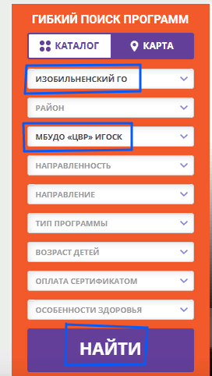  
Шаг 3. Нажать «Найти». Из выпадающего списка выбрать программу, на которую необходимо оставить отзыв. Нажать «Подробнее»

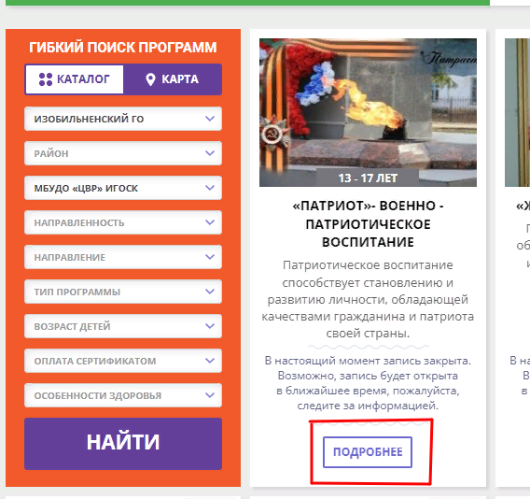

Шаг 4. Под обложкой программы выбрать вкладку «Отзывы» и оставить отзыв о программе.

